İşin Kodu: HHK.004
İş Süreci: HBBS(Hasta Başvuru Bildirim Sistemi) İle İlgili İşlemler
- Görevlendirme yapılan Kurul Sekreteri, İzleyici ve HHB Sorumlularının sistemde yetkilendirme ile görevden ayrılanların yetki iptal işlemleri yapılır.
- Sistemdeki başvurularda sürecin mevzuata uygun yürütülüp yürütülmediği kontrol edilerek gerekirse düzeltme için HHB sorumlusu ile görüşülür.
- İlişkisiz (HHB sorumlusu görevlendirilmeyen) Sağlık Kurumları kontrol edilip görevlendirme sağlanarak ve yetkilendirme yapılır.
- Müdürlüğümüze doğrudan yapılan hasta hakları ile ilgili başvurular, HBBS’ye eklenerek ilgili sağlık kuruluşunun HHB’ne aktarılır.
- Başvurunun Hasta Hakları Kuruluna aktarımı kontrolü yapılır. Aktarım yapılan başvurularda Kurul toplanır. Kurul Kararı, ilgili formlar ile sisteme girilir.
- HBBS de yapılan işlemleri, sistem otomatik olarak arşivler.
Mevzuat: Hasta Hakları Yönetmeliği (RG-01/08/1998/23420,Değişik:RG-08/05/2014-28994 ve RG-23/12/2016-29927) ile Sağlık Bakanlığı’nın 2014-32 sayılı Hasta Hakları Genelgesi
HBBS ile ilgili işlemler

Kurul Sekreteri, İzleyici ve HBB Sorumlularının sistemde yetkilendirme/ yetki iptal işlemleri yapılır.
2
3
4
Müdürlüğümüze yapılan başvurular, sisteme eklenerek ilgili sağlık kuruluşuna aktarılır.
İlişkisiz Sağlık Kurumları kontrol edilerek görevlendirme sağlanır.
Sistemdeki başvurularda sürecin mevzuata uygunluğu kontrol edilir.
1

HBBS de yapılan işlemleri, sistem otomatik olarak arşivler.
Kurul Kararı, ilgili formlar ile HHBS’e eklenir.
Başvurunun Hasta Hakları Kuruluna aktarımının kontrol edilir.
6
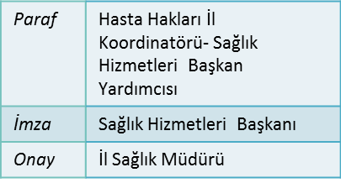
Aktarım var ise Hasta Hakları Kurul işlemleri yapılır.
5a
5
5b

